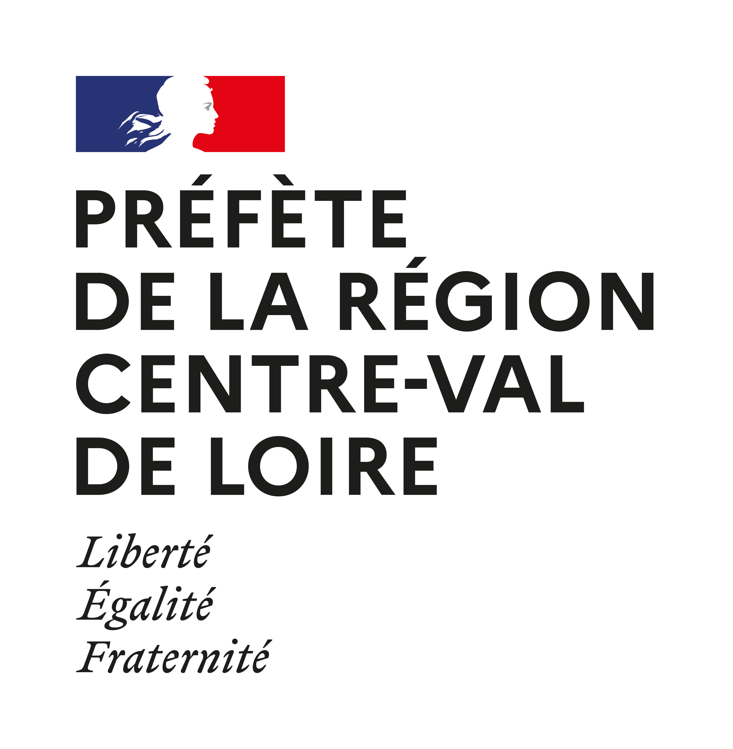
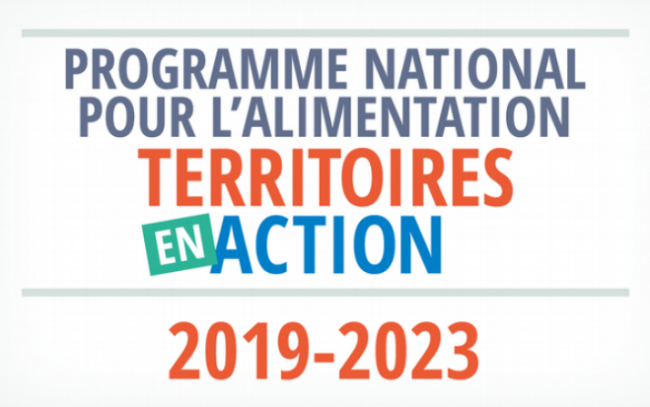
Direction régionale de l’alimentation, de l’agriculture et de la forêt du Centre – Val de Loire (DRAAF)

Appel à projets régional
Programme national pour l’alimentation (PNA)
Année 2024

Date limite de dépôt des dossiers : dimanche 15 septembre 2024, minuit

- Contexte national et régional

La restauration collective est identifiée au sein du Programme national pour l’alimentation (PNA) comme le secteur prioritaire d’actions pour travailler sur l’alimentation durable. Elle constitue un levier essentiel permettant aux acteurs du territoire de mener des actions transversales comme le développement de filières d’approvisionnement local, durable et de qualité, l’émergence de nouvelles filières de production, la préservation des terres agricoles, l’encouragement à des modes de production respectueux de l’environnement, mais également la préservation de la santé et l’éducation du plus grand nombre.

Depuis le 1er janvier 2022, une partie des restaurants collectifs doit proposer à ses convives 50% de produits « durables et de qualité », dont 20% de produits issus de l’agriculture biologique, suivant l’article 24 de la loi du 30 octobre 2018 « pour l’équilibre des relations commerciales dans le secteur agricole et alimentaire et une alimentation saine, durable et accessible à tous », dite EGAlim. Cette loi a été complétée par la loi du 22 août 2022 « portant lutte contre le dérèglement climatique et renforcement de la résilience face à ses effets » (loi « Climat et Résilience ») qui a étendu l’obligation d’approvisionnement à l’ensemble de la restauration collective publique comme privée, à compter du 1er janvier 2024, et introduit notamment de nouvelles catégories de produits comptabilisées en tant que « durables et de qualité ».

Afin de favoriser l’atteinte des objectifs fixés, le Conseil national de la restauration collective (CNRC) a développé des outils destinés aux gestionnaires avec notamment, en 2020, le déploiement de la plateforme collaborative « ma-cantine », ayant pour objectif de les accompagner dans la compréhension et les attendus de la loi mais également de déclarer leurs avancées sur les différentes mesures de la loi (obligation fixée par un arrêté en date du 14 septembre 2022).

L’enregistrement sur MaCantine de tous les établissements n’est pas encore satisfait à ce jour. Il s’agit d’une des politiques prioritaires du gouvernement, dont l’objectif est d’atteindre 100 % des établissements inscrits d’ici 2026.

Sur les 521 établissements ayant effectué une télédéclaration pour le compte de l’année 2023 en région Centre-Val de Loire moins de 10% avait atteint les objectifs de la loi Egalim.

- Objet du présent appel à projets

Cet appel à projets vise à accompagner les acteurs du secteur de la restauration collective dans la mise en œuvre de la loi EGAlim, afin de favoriser l’atteinte de ses objectifs. En particulier, il vise à développer des outils et méthodes d’accompagnement des acteurs permettant l’atteinte des objectifs de la loi en favorisant la montée en puissance des bonnes pratiques, sur le territoire de la région Centre – Val de Loire.

Les projets déposés devront s’inscrire dans les champs de la loi EGAlim et notamment contribuer à l’atteinte des objectifs suivants :
- renforcer la part de produits durables et de qualité en restauration collective, pour atteindre au moins 50% de produits durables et de qualité dont 20% de produits issus de l’agriculture biologique, et 60% de produits durables et de qualité pour les viandes et les poissons ;
- renforcer l’information des convives, en lien avec l’obligation d’afficher en permanence la part de produits durables et de qualité, et de produits issus de projets alimentaires territoriaux, en restauration collective ;
- mettre en place un plan pluriannuel de diversification des sources de protéines, avec la mise en place de menus végétariens.
Pour cela, ils pourront par exemple proposer des diagnostics et études ; des actions d’animation ou de formation s’inscrivant dans les thématiques prioritaires de l’appel à projets ; des dispositifs d’accompagnement des acteurs du secteur de la restauration collective. Les projets pourront s’adresser à une diversité de publics, tels que des élus (ex. d’actions de formation), des gestionnaires de restaurants collectifs, des cuisiniers, des personnels de restauration et d’animation, des convives, etc. Le fait de cibler certains secteurs spécifiques tels que les établissements sociaux et médico-sociaux ou les autres établissements privés, encore peu sensibilisés à l’atteinte des objectifs définis par la loi EGAlim, sera un plus.
Les projets présentés devront viser la réalisation d’actions concrètes, originales ou expérimentales, et si possible transférables grâce à la production de méthodologies et / ou d’outils. Dans cette perspective, ils devront faire l’objet d’une évaluation qualitative et quantitative permettant de déterminer leur possible essaimage. Par ailleurs, il est obligatoire que les établissements accompagnés dans le cadre de ce projet s’inscrivent dès son démarrage sur la plateforme MaCantine si tel n’était pas encore le cas. Ils procéderont à leur télédéclaration chaque année, à partir du 1er janvier 2025 (pour le compte de l’année 2024), afin de pouvoir évaluer l’impact du projet sur l’atteinte des objectifs Egalim au sein de ces établissements et la pérennité des actions mises en place.
Les produits issus d’approvisionnements locaux n’étant pas intégrés au décompte des 50% de produits « durables et de qualité », une attention particulière sera portée aux projets visant à favoriser l’approvisionnement local de la restauration collective, en articulation avec les objectifs réglementaires. Le lien des dossiers de candidature présentés aux différentes démarches de projets alimentaires territoriaux (PAT) présents en région Centre – Val de Loire sera également étudié.

- Critères d’éligibilité
- Types de porteurs de projets éligibles
Les porteurs de projet sont de préférence des structures collectives (organismes publics ou privés à but non lucratif), permettant de porter des démarches d’envergure satisfaisante.
Sont notamment éligibles :
- les associations ;
- les fédérations professionnelles représentatives et interprofessions ;
- les collectivités territoriales et intercommunalités ;
- les chambres consulaires ;
- les établissements d’enseignement général ou agricole, etc.
Dans le cas où un projet impliquerait un partenariat entre plusieurs entités, les organismes déposeront un dossier de candidature unique et désigneront un porteur de projet unique, qui sera seul gestionnaire des fonds.

- Actions et dépenses éligibles
Sont éligibles au présent appel à projets, les types de dépenses suivantes :
- études (diagnostics ou études de faisabilité) destinées à préparer la mise en place d’actions concrètes ;
- animation, accompagnement (prestation ou frais salariaux – hors fonctionnaires) ;
- communication ;
- rémunération des intervenants (dans le cas de formations) ;
- prestations, dans le cadre de développement d’outils.
Le taux de subvention ne pourra excéder 70% du coût total du projet. La DRAAF se réserve le droit de définir une dotation d’un montant différent de celui sollicité dans le cadre des candidatures. A titre d’information, le présent appel à projets est doté d’une enveloppe totale de 180 000 €.

- Critères de recevabilité des projets
Pour être éligibles, les projets devront :
- se dérouler majoritairement sur le territoire de la région Centre – Val de Loire ;
- s’inscrire dans les priorités identifiées par l’appel à projets ;
- ne pas présenter de demande de subvention inférieure à 2 000 € ;
- ne pas dépasser une durée de 24 mois ;
- ne pas avoir démarré avant la date de dépôt du projet ;
- faire l’objet d’une demande complète (dossier de candidature et pièces requises), transmise avant la date de clôture de l’appel à projets.

- Modalités de candidature
- Calendrier
- lancement de l’appel à candidatures et démarrage du dépôt des candidatures : 12 juillet 2024
- clôture du dépôt des candidatures : 15 septembre 2024 minuit
- examen des candidatures : septembre 2024
- annonce des résultats : dans les 10 jours suivant la réunion du comité de sélection. La liste des projets lauréats sera publiée sur le site internet de la DRAAF Centre – Val de Loire
- signature des conventions avec la DRAAF : au fil de l’eau, dans un délai d’un mois après notification du résultat au porteur de projet.

- Dossier de candidature
Il se compose de :
- un dossier de candidature (trame de dossier fournie en annexe 1)
- le budget prévisionnel du projet (annexe 2)
- une fiche de déclaration de perception de subventions publiques (annexe 3)
- une attestation de non récupération de la TVA (annexe 4)

- Modalité de dépôt des dossiers
Le dossier est à déposer dans son intégralité à la DRAAF Centre-val de Loire, de façon dématérialisée, via la plateforme démarches simplifiées : https://www.demarches-simplifiees.fr/commencer/aap-pna-regional-2024-cvl .
En cas de problème rencontré avec le dépôt du dossier sur cette plateforme, un e-mail pourra être envoyé à l’adresse suivante : sral.draaf-centre-val-de-loire@agriculture.gouv.fr avec pour objet « AAP PNA régional 2024 ».

- Sélection des projets
Les dossiers éligibles sont examinés par un comité de sélection composé de représentants de la DRAAF Centre – Val de Loire, de la direction régionale de l'environnement, de l'aménagement et du logement (Dreal), de l’agence pour le développement et la maîtrise de l’énergie (ADEME), de la direction régionale de l’économie, de l’emploi, du travail et des solidarités (DREETS) Centre – Val de Loire, de l’agence régionale de santé (ARS), du conseil régional Centre – Val de Loire, et des directions départementales des territoires (DDT) et des directions départementales de la protection des populations (DD(CS)PP) concernées par les projets.
Ce comité se réunit et statue sur le soutien apporté aux projets, en fonction de leur concordance avec les attendus des projets.

- Annonce des résultats
Le porteur du projet est informé des suites données à son projet dans les 10 jours qui suivent la réunion du comité de sélection. La liste des projets lauréats est publiée sur le site internet de la DRAAF Centre – Val de Loire.

- Ressources et contacts
Pour toute question sur un projet, se référer aux contacts suivants :
Louis BONHEME, chef du pôle mesures incitatives au 02.38.77.41.10 ; louis.bonheme@agriculture.gouv.fr
Emeline FAY, chargée de mission Alimentation / Plans Alimentaires Territoriaux au 02.38.77.41.21 ; emeline.fay@agriculture.gouv.fr
Jade VIRAT, chargée de mission Egalim et Programme Lait et Fruits à l’Ecole au 02.38.77.41.87 ; jade.virat@agriculture.gouv.fr

- Liste des annexes
- Annexe 1 : dossier de candidature (à renseigner)
- Annexe 2 : budget prévisionnel (à renseigner)
- Annexe 3 : fiche de déclaration de perception de subventions publiques (à renseigner)
- Annexe 4 : une attestation de non récupération de la TVA (à renseigner, le cas échéant)

https://ma-cantine.agriculture.gouv.fr/accueil
https://www.legifrance.gouv.fr/jorf/id/JORFTEXT000046335035
Le recensement des projets alimentaires territoriaux régionaux est disponible ici : https://www.pat-cvl.fr/

